Fem una cursa de bolis?
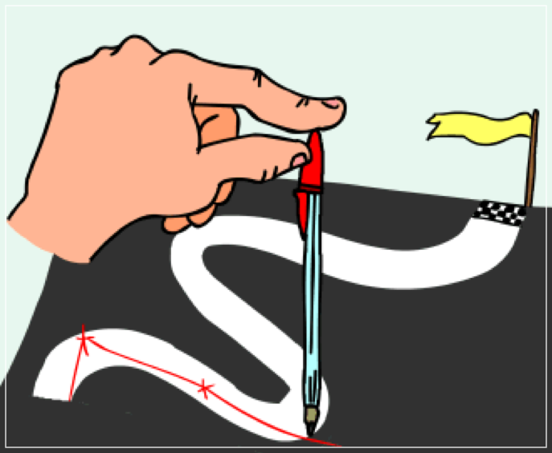

Qui no ha fet mai una cursa de bolígrafs? Conegut joc que consisteix, com el nom indica, en fer una cursa amb els bolígrafs. Així doncs, primerament haurem de traçar un circuit, recte o amb corbes, el que vulgueu. Marqueu una línia de sortida i una d’arribada i ja estareu a punt per començar. El meu consell és que agafeu bolis de diferents color perquè es vegi clar el camí de cadascú.
Com s’avança? Doncs molt senzill, posant el boli a la sortida i amb un dit a l’extrem l’empenyem perquè llisqui. Després marquem amb una creu o un puntet el lloc fins on ha arribat i, per tant, d’on tornarem a començar la següent ronda. Ara és el torn del contrincant i així fins que algun dels jugadors/es arribi a la línia d’arribada.

